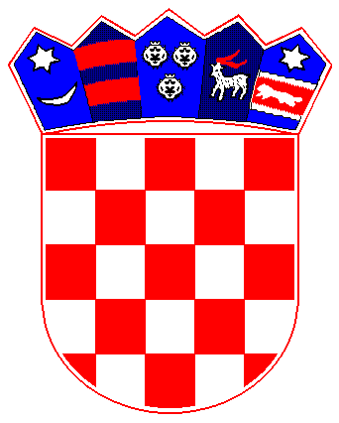

REPUBLIKA HRVATSKA

PRIMORSKO-GORANSKA ŽUPANIJA
OPĆINA MATULJI
OPĆINSKO VIJEĆE
ODBOR ZA DRUŠTVENE DJELATNOSTI

KLASA: 021-05/15-01/1
URBROJ:2156-04-01-15-43
Matulji, 19. studenog 2015.

Na temelju članka 6. Odluke o osnivanju i načinu rada radnih tijela Općinsko vijeća Općine Matulji,( “Službene novine Primorsko-goranske županije” broj 38/09).

S a z i v a m

11. sjednicu Odbora za društvene djelatnosti koja će se održati dana 23.11.2015. godine (ponedjeljak) s početkom u 19.00 sati u prostorijama Općine Matulji.

Za sjednicu predlažem sljedeći:

D n e v n i r e d

1. Prijedlog Javnog Poziva za podnošenje prijedloga za dodjelu javnih priznanja Općine
Matulji za 2016. god.

Ukoliko je netko od članova Odbora spriječen da prisustvuje zakazanoj sjednici molimo Vas da svoj nedolazak opravdate tajnici Jedinstvenog upravnog odjela Đurđi Štemberger na broj telefona:
274-114.

Odbor za društvene djelatnosti
Predsjednica
Ivana Bratović

Dostaviti:
1. Članovima Odbora – svima
2. Predsjedniku Općinskog vijeća, ovdje
3. Općinskom načelniku, ovdje
4. Zamjenicima Općinskog načelnika, ovdje

